**ΒΙΟΜΗΧΑΝΙΚΗ ΧΗΜΕΙΑ**

**23/02/2024**

**Θέμα 1ο (από μία μονάδα ανά απάντηση)**

**Να δώσετε τη σωστή απάντηση.**

1. **Ο πολυμερισμός της δ-βαλερολακτόνης δίνει:**

α. πολυαμίδιο

β. πολυεστέρα

β. πολυουρεθάνη

**2. Το πολυαιθυλένιο χαμηλής πυκνότητας είναι:**

α. ισοτακτικό

β. συνδυοτακτικό

γ. ατακτικό

δ. κανένα από τα παραπάνω

**3. Η ιξωδομετρία αραιών διαλυμάτων μπορεί να χρησιμοποιηθεί για τη μέτρηση:**

α. του μέσου μοριακού βάρους κατ’ αριθμό

β. του μέσου μοριακού βάρους κατά βάρος

γ. άλλη μέσης τιμής μοριακού βάρους

**4. Θεωρείται ο θεμελιωτής της Επιστήμης των Πολυμερών:**

α. W. Carothers

β. H. Staudinger

γ. P. Flory

**5. Ο πολυμερισμός του αιθυλενοξειδίου είναι:**

α. αλυσωτός πολυμερισμός

β. σταδιακός πολυμερισμός

γ. κανένα από τα δύο

**6. Από ποιο πολυμερές ΔΕ θα προκύψει πολυεστέρας;**

α. α,ω-υδροξυοξύ

β. λακτόνη

γ. λακτάμη

**7. Ποια από τις παρακάτω μεθόδους χαρακτηρισμού ΔΕ χρειάζεται διαδικασία βαθμονόμησης;**

α. χρωματογραφία αποκλεισμού μεγεθών

β. ωσμωμετρία μεμβράνης

γ. ωσμωμετρία τάσης ατμών

**8. Ποιο από τα παρακάτω πολυμερή ΔΕΝ εμφανίζει τακτικότητα;**

α. πολυ(μεθακρυλικός τριτοταγής βουτυλεστέρας)

β. πολυ(ακρυλικός τριτοταγής βουτυλεστέρας)

γ. Nylon-6

**9. Η σειρά μεταβολής του σημείου τήξης στα πολυμερή: πολυαιθυλένιο (PE), Nylon-6, Nylon-12 είναι η ακόλουθη:**

α. (Tm)Nylon-6>(Tm)Nylon-12>(Tm)PE

β.(Tm)Nylon-12>(Tm)Nylon-6>(Tm)PE

γ. (Tm)PE>(Tm)Nylon-12>(Tm)Nylon-6

**10. Ποια μέθοδο χαρακτηρισμού ΔΕ μπορείτε να χρησιμοποιήσετε για να μετρήσετε μοριακό βάρος δείγματος, το οποίο έχει Mn<10.000;**

α. Ωσμωμετρία τάσης ατμών

β. Ωσμωμετρία μεμβράνης

γ. Χρωματογραφία αποκλεισμού μεγεθών

**Θέμα 2ο (Να απαντηθούν το θέμα δ και δύο θέματα από τα α, β και γ)**

α. Να σχεδιάσετε κατ’ εκτίμηση το διάγραμμα μεταβολής του μέσου βαθμού πολυμερισμού ως προς την έκταση πολυμερισμού σε σταδιακό πολυμερισμό μονομερούς του τύπου Α-Β. **(3 μονάδες)**

β. Κατά το σταδιακό πολυμερισμό δικαρβοξυλικού οξέος με διόλη για παραγωγή πολυεστέρα με σταθερή συγκέντρωση καταλύτη βρέθηκε ότι ο απαιτούμενος χρόνος για τη μεταβολή της έκτασης πολυμερισμού από 98 σε 99% ήταν 82 λεπτά. Υπολογίστε πόσος χρόνος απαιτείται, για να φτάσουμε σε έκταση πολυμερισμού 98%΄. **(3 μονάδες)**

γ. Κατά τον πολυμερισμό εξαμεθυλενοδιαμίνης με αδιπικό οξύ για σχηματισμό Nylon-6,6 υπολογίστε την αρχική αναλογία των δύο μονομερών, ώστε να προκύψει πολυμερές με μέσο μοριακό βάρος κατ’ αριθμό 10.000 σε έκταση πολυμερισμού 0,99. **(3 μονάδες)**

δ. Τα βιτριμερή (vitrimers) είναι μία νέα οικογένεια υλικών στα οποία υπάρχει συνεχής εναλλαγή χημικών δεσμών (με θερμική επεξεργασία και κατάλληλο χημικό περιβάλλον δεσμοί καταστρέφονται και αναδημιουργούνται). Έτσι τα υλικά αυτά συνδυάζουν σε χαμηλή θερμοκρασία τις ιδιότητες των δικτυωμένων πολυμερών με τη δυνατότητα μορφοποίησης σε υψηλές θερμοκρασίες. Εισήχθησαν στη βιβλιογραφία από τον Γάλλο επιστήμονα L. Leibler στη δεκαετία του 2010. Δίνεται το παρακάτω πολυμερικό δίκτυο, το οποίο σχηματίζεται από τα υλικά Α και Β σε όξινο περιβάλλον.

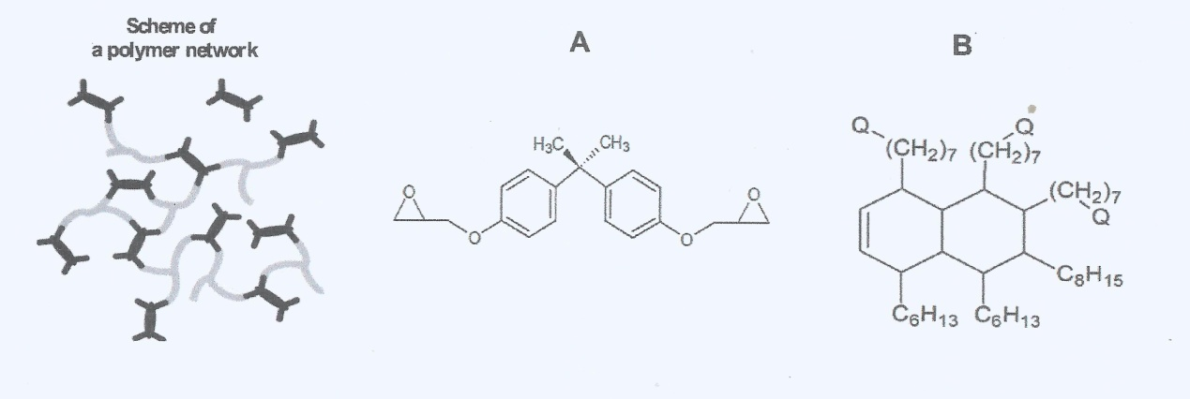

1. Γράψτε τη δομή της δραστικής ομάδας Q στο Β με το δεδομένο ότι το δίκτυο αποτελείται από τις ομάδες Α’ και Β’ (όπως φαίνονται στο επόμενο σχήμα), συνδεδεμένες με εστερικούς δεσμούς.

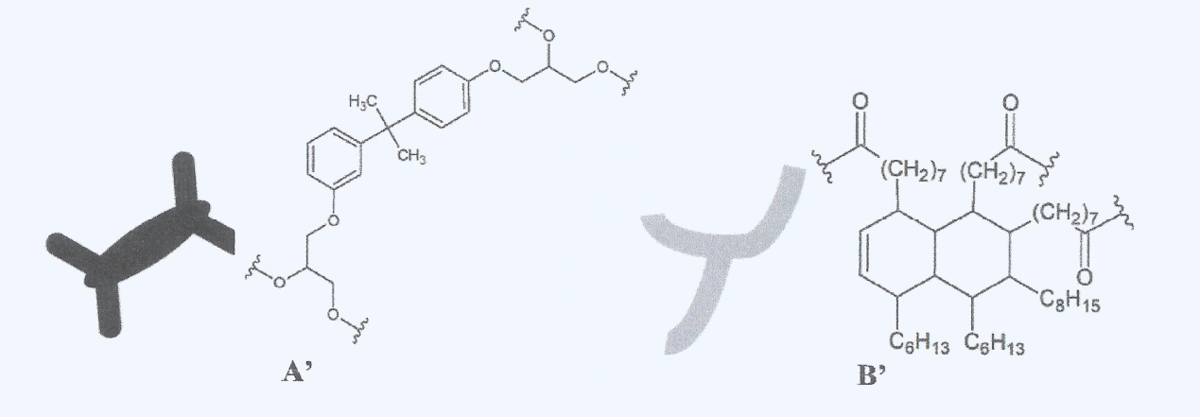

Κάθε εποξειδική ομάδα του Α αντιδρά με δύο ομάδες Q του Β, για να σχηματίσει δύο εστέρες. Το μόριο Α έχει δύο εποξειδικές ομάδες, ενώ το Β έχει τρεις ομάδες Q. Τα μόρια Α και Β αντιδρούν σε μοριακή αναλογία 3:4. Από όλες τις δραστικές ομάδες (εποξειδικές και Q) αντιδρά ένα κλάσμα ζ (μετατροπή=ζ x 100), έτσι ώστε σε μετατροπή 100% (ζ=1,0) όλες οι εποξειδικές ομάδες του Α και όλες οι ομάδες Q του Β να έχουν αντιδράσει.

1. Εκφράστε το μέσο αριθμό εστερικών δεσμών που σχηματίζονται ανά μόριο Α, nEA, ως συνάρτηση του ζ.
2. Εκφράστε το μέσο αριθμό εστερικών δεσμών που σχηματίζονται ανά μόριο Β, nEΒ, ως συνάρτηση του ζ.

Ο συνολικός αριθμός μορίων Α και Β είναι Ν=ΝΑ + ΝΒ.

1. Υπολογίστε το συνολικό αριθμό εστερικών δεσμών που σχηματίζονται, ΝΕ, ως συνάρτηση των ΝΑ, ΝΒ, nEA, nEB. **(4 μονάδες)**

**Θέμα 3ο**

1. **Οι μεθακρυλικοί εστέρες πολυμερίζονται με ανιοντικό και ριζικό πολυμερισμό επειδή το καρβονύλιο στην συγκεκριμένη ομάδα είναι:**

α. Δότης ηλεκτρονιακής πυκνότητας

β. Δέκτης ηλεκτρονιακής πυκνότητας

γ. Ουδέτερος

δ. Κανένα από τα παραπάνω

1. **Το διφαινυλοπικρυλοϋδραζύλιο είναι:**

α. Απαρχητής πολυμερισμού

β. Αναστολέας Πολυμερισμού

γ. Επιβραδυντής πολυμερισμού

δ. Κανένα από αυτά

1. **Το φαινόμενο Trommsdorff οφείλεται:**

α. Στην μεγάλη κινητικότητα των μακροριζών

β. Στην μικρή κινητικότητα των μακροριζών

γ. Στην μεγαλύτερη ταχύτητα τερματισμού έναντι έναρξης πολυμερισμού

δ. Στην μεγαλύτερη ταχύτητα έναρξης έναντι τερματισμού πολυμερισμού

1. **Ο απαρχητής t-βουτυλο υπεροξείδιο δίνει τις παρακάτω ρίζες:**

α. (CH3)3C-O.

β. (CH3)3C.

γ. CH3.

δ. Κανένα

1. **Όταν γίνεται μεταφορά υδρογόνου από την μακρόριζα στο μονομερές, τότε το** **παραγόμενο μόριο δίνει:**

α. Γραμμικά πολυμερή

β. Διακλαδισμένα πολυμερή

γ. Συμμετρικά αστεροειδή πολυμερή

δ. Κανένα από τα παραπάνω

1. **Στον ανιοντικό πολυμερισμό, αν κρατήσουμε σταθερή την ποσότητα του μονομερούς και σε ένα πείραμα Α έχουμε 10-3 moles απαρχητή, ενώ στο πείραμα Β έχουμε 2 x 10-3 moles απαρχητή τότε:**

α. Στο πείραμα Α θα πάρουμε μικρότερο μοριακό βάρος

β. Στο πείραμα Α θα πάρουμε μεγαλύτερο μοριακό βάρος

γ. Θα πάρουμε το ίδιο μοριακό βάρος και στα 2 πειράματα

δ. Κανένα από αυτά.

1. **Στην εξίσωση ελέγχου του μοριακού βάρους πολυμερούς με ριζικό πολυμερισμό με την προσθήκη τροποποιητών μοριακού βάρους, το αντίστροφο του μέσου κινητικού μήκους του πολυμερούς που θα προκύψει είναι:**

α. Ανάλογο του αντίστροφου του μέσου κινητικού μήκους που θα προέκυπτε αν δεν είχαμε προσθέσει τροποποιητή και ανάλογο της συγκέντρωσης του τροποποιητή και της σταθεράς του τροποποιητή

β. Ανάλογο του αντίστροφου του μέσου κινητικού μήκους που θα προέκυπτε αν δεν είχαμε προσθέσει τροποποιητή, αντιστρόφως ανάλογο της συγκέντρωσης του τροποποιητή και ανάλογο της σταθεράς του τροποποιητή

γ. Ανάλογο του αντίστροφου του μέσου κινητικού μήκους που θα προέκυπτε αν δεν είχαμε προσθέσει τροποποιητή και ανάλογο της συγκέντρωσης του μονομερούς και της σταθεράς του τροποποιητή

δ. Ανάλογο του αντίστροφου του μέσου κινητικού μήκους που θα προέκυπτε αν δεν είχαμε προσθέσει τροποποιητή, ανάλογο της συγκέντρωσης του τροποποιητή και αντιστρόφως ανάλογο της σταθεράς του τροποποιητή

1. **Η παρουσία πολικών συστατικών στον ανιοντικό πολυμερισμό έχει σαν συνέπεια:**

α. Να μειώνει την συσσωμάτωση των ενεργών κέντρων και να επιταχύνει την αντίδραση πολυμερισμού

β. Να μειώνει την συσσωμάτωση των ενεργών κέντρων και να επιβραδύνει την αντίδραση πολυμερισμού

γ. Να αυξάνει την συσσωμάτωση των ενεργών κέντρων και να επιταχύνει την αντίδραση πολυμερισμού

δ. Να αυξάνει την συσσωμάτωση των ενεργών κέντρων και να επιβραδύνει την αντίδραση πολυμερισμού

1. **Ο πολυμερισμός αιθυλενίου σε υψηλές θερμοκρασίες (1500-3000 oC) και υψηλές πιέσεις (1.000-3.000 Atm) δίνει:**

α. Γραμμικό πολυαιθυλένιο

β. Διακλαδισμένο πολυαιθυλένιο με μέσο όρο ανθράκων διακλαδώσεων τέσσερα

γ. Διακλαδισμένο πολυαιθυλένιο με μέσο όρο ανθράκων διακλαδώσεων πέντα

δ. Αστεροειδές πολυαιθυλένιο

1. **Στη χρωματογραφία αποκλεισμού μεγεθών τα μόρια εκλούονται:**

α. Ανάλογα με το μοριακό τους βάρος

β. Ανάλογα με τον υδροδυναμικό τους όγκο

γ. Τα μεγάλα μόρια εκλούονται τελευταία και τα μικρά πρώτα

δ. Κανένα από τα παραπάνω.

**Θέμα 4ο.**

α. Να συνθέσετε το παρακάτω μόριο:



Α: Πολυβουταδιένιο Μn=5000

Β: Πολυισοπρένιο Μn=5000

Να γράψετε τις αντιδράσεις και τους υπολογισμούς αντιδραστηρίων.

β. Να παρασκευάσετε με δύο τρόπους το παρακάτω μόριο:



Α: Πολυβουταδιένιο Μn=5000

Β: Πολυισοπρένιο Μn=5000

Να γράψετε τις αντιδράσεις και τους υπολογισμούς αντιδραστηρίων.